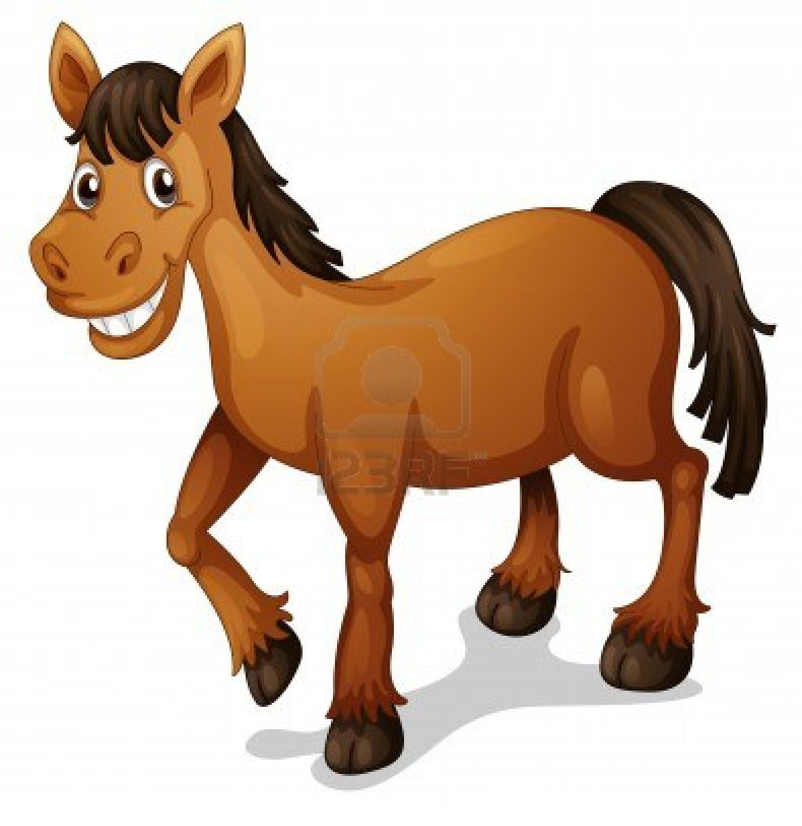

**د**



**ذ**



**ر**



**ز**



**و**



**أ**



**الحروف الرافسة**